ΜΑΘΗΜΑΤΙΚΑ: ΛΥΣΗ ΠΡΟΒΛΗΜΑΤΟΣ (ΠΡΟΣΘΕΣΗ/ΑΦΑΙΡΕΣΗ)

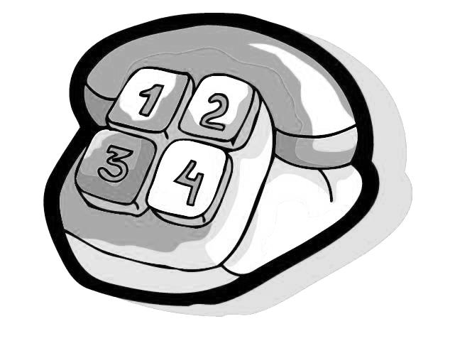
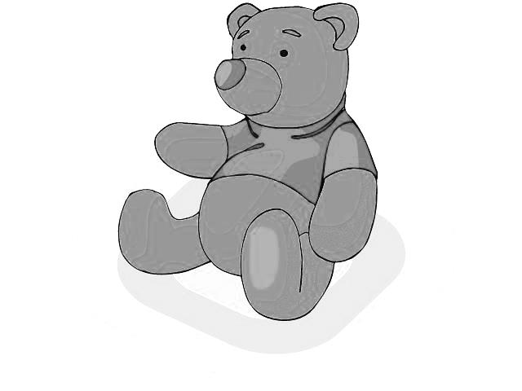
ΚΑΤΑΣΤΗΜΑ ΠΑΙΧΝΙΔΙΩΝ

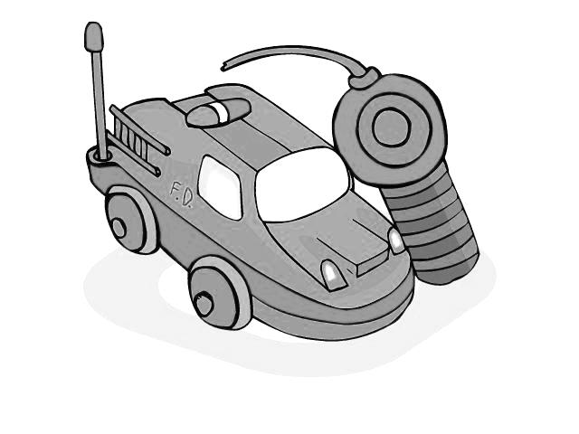
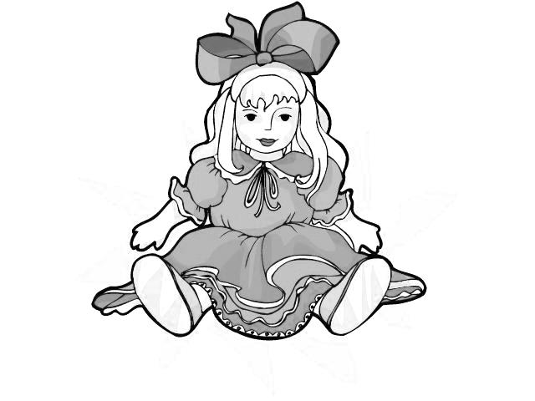

€ .....
€ .....
€ 3

€.....

1. Βρες τις τιμές των παιχνιδιών:
- Η κούκλα είναι ένα ευρώ πιο ακριβή από το αρκουδάκι. ......................................
- Το αυτοκινητάκι είναι 2 ευρώ πιο ακριβό από την κούκλα. .....................................
- Το τηλέφωνο είναι 4 ευρώ πιο ακριβό από το αρκουδάκι. ......................................

2. Πόσα θα πληρώσει κάποιος αν αγοράσει :
- Ένα αρκουδάκι και μια κούκλα .........................................
- Ένα αρκουδάκι και ένα αυτοκινητάκι .........................................
- Μια κούκλα και ένα αυτοκινητάκι .........................................
- Ένα τηλέφωνο και ένα αρκουδάκι .........................................
- Δύο κούκλες .......................................................
- Δύο αρκουδάκια …………………………………………………………
ΜΑΘΗΜΑΤΙΚΑ: ΛΥΣΗ ΠΡΟΒΛΗΜΑΤΟΣ (ΠΡΟΣΘΕΣΗ/ΑΦΑΙΡΕΣΗ)

1. Ο Γιώργος είχε 4 καραμέλες. Η μητέρα του τού έδωσε ακόμη 2 καραμέλες.
Πόσες καραμέλες έχει τώρα ο Γιώργος ;

Μαθηματική πρόταση : .........................................
Απάντηση : ..........................................................................................................................................

2. Στο ψυγείο είχε 7 παγωτά. Τα παιδιά έφαγαν τα 3. Πόσα παγωτά έμειναν;

Μαθηματική πρόταση : .........................................
Απάντηση : ..........................................................................................................................................

3. Η Γεωργία χτες έφαγε 2 μήλα και μια μπανάνα. Πόσα φρούτα έφαγε ;

Μαθηματική πρόταση : .........................................
Απάντηση : ..........................................................................................................................................

4. Η Άννα αγόρασε για τη μαμά της από το ανθοπωλείο 5 άσπρες μαργαρίτες και 4 ροζ μαργαρίτες. Πόσες μαργαρίτες αγόρασε η Άννα ;

Μαθηματική πρόταση : .........................................
Απάντηση : ..................................................................................................................................

5. Η Μαρίνα κρατούσε 6 ευρώ. Ξόδεψε 4 ευρώ για να αγοράσει ένα βιβλίο.
Πόσα λεφτά της έμειναν;

Μαθηματική πρόταση : .........................................
Απάντηση : ..................................................................................................................................

6. Ο Αντώνης είχε 9 μπαλόνια. Τα 5 έσπασαν. Πόσα μπαλόνια του έμειναν;

Μαθηματική πρόταση : .........................................
Απάντηση : ..................................................................................................................................

7. Ο κύριος Κώστας φύτεψε στην αυλή του 4 λεμονιέςκαι 3 μανταρινιές.
Πόσα δέντρα φύτεψε ;

Μαθηματική πρόταση : .........................................
Απάντηση : ................................................................................................................................

8. Ο Στέλιος είχε 7 βόλους. ‘Επαιξε και κέρδισε 3 βόλους. Πόσους βόλους έχει τώρα;

Μαθηματική πρόταση : .........................................
Απάντηση : ................................................................................................................................

9. Ο Πάρης είχε 7 βόλους. Έπαιξε και έχασε 3 βόλους. Πόσους βόλους έχει τώρα;

Μαθηματική πρόταση : .........................................
Απάντηση : ................................................................................................................................

10. Η γιαγιά έχει στην αυλή της δύο γάτες και 6 κότες. Πόσα ζώα έχει η γιαγιά ;

Μαθηματική πρόταση : .........................................
Απάντηση : .................................................................................................................................

11. Στο βάζο είχε 6 λουλούδια. Τα τρία μαράνθηκαν. Πόσα λουλούδια έχει τώρα;

Μαθηματική πρόταση : .........................................
Απάντηση : .................................................................................................................................

12. Η Ελένη αγόρασε από ένα κατάστημα παιχνιδιών μια κούκλα που στοίχισε 6 ευρώκαιμια μπάλα που στοίχισε 2 ευρώ. Πόσα λεφτά έδωσε και για τα δύο παιχνίδια ;

Μαθηματική πρόταση : .........................................
Απάντηση : .................................................................................................................................

13. Ο Νίκοςέχει 7 αυτοκινητάκια και ο αδερφός του έχει 3 αυτοκινητάκια. Πόσα αυτοκινητάκια έχουν και οι δύο μαζί;

Μαθηματική πρόταση : .........................................
Απάντηση : .................................................................................................................................

14. Σε ένα δέντρο κάθονταν 6 πουλιά. Μετά από λίγοέφυγαν τα 4 πουλιά.
Πόσα πουλιά κάθονται τώρα στο δέντρο ;

Μαθηματική πρόταση : .........................................
Απάντηση : ....................................................................................................................................

15. Ο Γρηγόρης κρατούσε μια τσάντα που είχε μέσα 2 κιλά μήλα και 3 κιλά πορτοκάλια. Πόσα κιλά κουβαλούσε ο Γρηγόρης;

Μαθηματική πρόταση : .........................................
Απάντηση : .................................................................................................................................

16. Η Ευδοκία έχει 4 κούκλες. Η Χριστιάνα έχει 2 κούκλες περισσότερες από την Ευδοκία. Πόσες κούκλες έχει η Χριστιάνα ;

Μαθηματική πρόταση : .........................................
Απάντηση : .................................................................................................................................

17. Ο Θεόδωρος έχει10 ευρώ. Ο Φίλιππος έχει 2 ευρώ λιγότερα από το Θεόδωρο. Πόσα λεφτά έχει ο Φίλιππος ;

Μαθηματική πρόταση : .........................................
Απάντηση : .......................................................................................................................

18. Ο Ηλίας είναι 5 χρονών. Η Γιάννα είναι 2 χρόνια μεγαλύτερη από τον Ηλία. Πόσων χρονών είναι η Γιάννα ;

Μαθηματική πρόταση : .........................................
Απάντηση : ...................................................................................................................................

19. Η Άντρη είναι 7 χρονών. Η Ξένια είναι 1 χρόνο μικρότερη από την Άντρη. Πόσωνχρονών είναι η Ξένια;

Μαθηματική πρόταση : .........................................
Απάντηση : ................................................................................................................................

20. Η κυρία Κατερίνα αγόρασε μια μπάλα και ένα αυτοκινητάκι. Η μπάλα στοίχισε 4 ευρώ. Το αυτοκινητάκι ήταν τέσσερα ευρώπιο ακριβό από την μπάλα.
Πόσα στοίχισε το αυτοκινητάκι;

Μαθηματική πρόταση: .........................................
Απάντηση : ..................................................................................................................................

